Влияние сольватационной предыстории формирования криогелей поливинилового спирта на их физико-химические свойства
Баранникова Л.В., Колосова О.Ю., Лозинский В.И.
Аспирант, 2 год обучения
Институт элементоорганических соединений Российской Академии наук имени А. Н. Несмеянова, Москва, Россия
E-mail: barlada2000@gmail.com
В последние годы растет потребность в новых гелевых материалах в области медицины, биотехнологии, сельского хозяйства и других. Такими перспективными гелевыми материалами являются криогели поливинилового спирта (КГПВС) – макропористые гетерофазные студни, которые получают в результате замораживания, выдерживания в замороженном состоянии и размораживания раствора поливинилового спирта (ПВС) [1]. Криогели ПВС можно получать как из водных растворов полимера, так и из их ДМСО-растворов. Однако часто, для решения определенных задач необходимы пористые гелевые материалы, содержащие в своем составе жидкую фазу различного состава. Тем не менее, получить макропористые гелевые материалы из растворов ПВС в смеси растворителей не всегда возможно.
В нашей работе был разработан подход к формированию таких макропористых гелевых материалов. Для этого были сформированы КГПВС из растворов с концентрацией полимера от 10 до 14 г/дл как в воде, так и в ДМСО. Далее образцы были насыщены смешанными растворителями состава вода/ДМСО в варьируемых соотношениях. У полученных «вторичных» КГПВС были оценены геометрические размеры, модули упругости Е и температура плавления.
Показано, что наибольшие значения модуля Юнга достигаются у образцов, насыщенных в смеси растворителей при их соотношении 1:1.

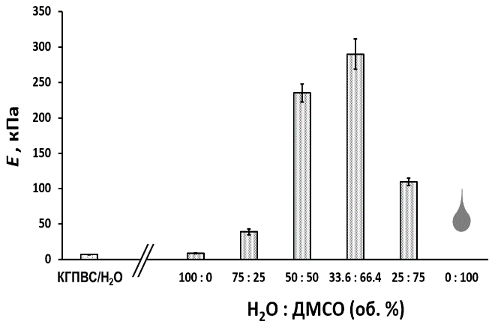 | 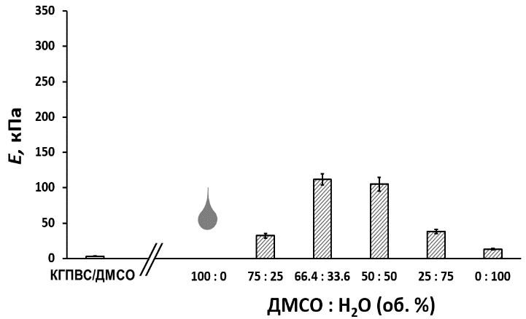
а | б
Рис. 1. Зависимости модуля Юнга КГПВС, сформированных из водных (а) и ДМСО (б) растворов полимера (10 г/дл) от состава растворителей
Таким образом, нами предложен способ получения криогелей ПВС с различным составом жилкой фазы вода/ДМСО и показано, что физико-химические, а также теплофизические свойства получаемых КГПВС в значительной степени зависят от процентного соотношения растворителей в смеси насыщения.
Работа выполнена в рамках Государственного задания № 075-03-2026-024 Министерства науки и высшего образования Российской Федерации.
Литература
1. Лозинский В.И. Криогели на основе природных и синтетических полимеров: получение, свойства и области применения// Успехи химии. 2002. V. 71 (6). P. 559- 585.

